시스템 프로그래밍
HOMEWORK11
12131649 권세훈

1) Try the shell example. What is the difference between your shell and the system shell?

Sol)
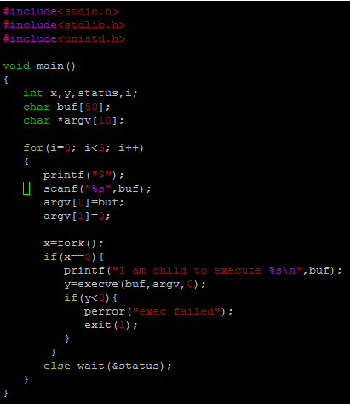
Figure 1 shell 기본 코드
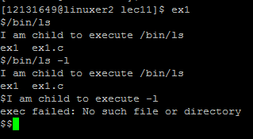
Figure 2 실행결과

명령어를 실행해본 결과 ls 함수는 제대로 작동하였으나 ls -l을하면 ls함수를 실행하고 -l이라는 명령을 새로 수행하였다. 이런 문제는 scanf때문이라고 생각한다. Scanf는 공백 전까지의 문자열을 저장하기 때문에 $ls, $-l로 인식한다. 또 시스템 쉘은 ls만 쳐도 작동하지만 여기서는 /bin/ls라고 절대경로까지 주어야 작동한다.
2) Find all ancestor processes of your shell.
Sol)
Figure 3 ps -ef 결과창

부모PID를 찾아보면 ex1->-bash->sshd->sshd->/usr/sbin/sshd->/usr/lib/system/systemd 이다.

3) Change the shell such that it exits when the user types "exit".
Sol)
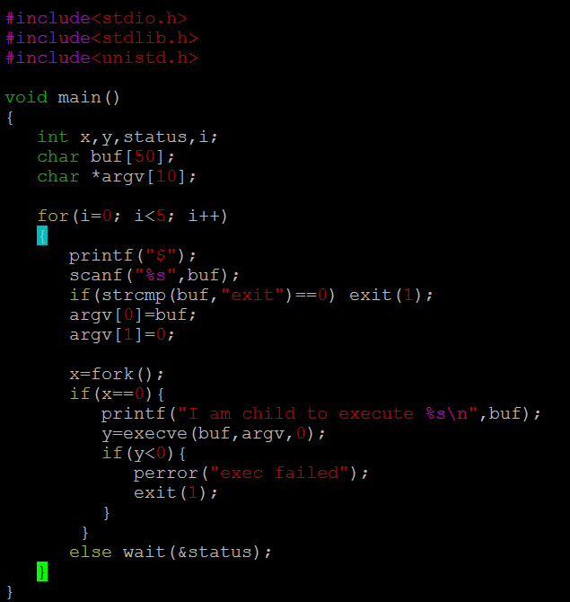
Figure 4 수정한 shell 코드
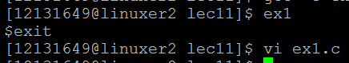
Figure 5 실행결과
Exit를 입력하였더니 5번 반복되는 shell코드가 바로 종료되고 시스템 shell로 돌아와 명령을 받는 것을 알 수 있다.

4) Change the shell such that it can handle a command with arguments. Use gets() or fgets() to read the command
Sol)
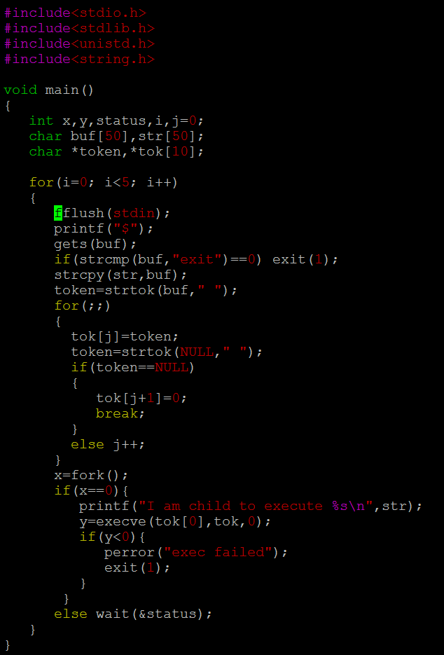
Figure 6 수정한 shell 코드
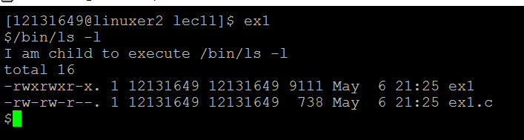
Figure 7 실행결과

뒤에 argument까지 입력 받아 추가 기능까지 실행 하도록 수정하였다. 이때 printf부분에서 buf를 그대로 쓰게 되면 I am child to execut /bin/ls 까지만 출력되어서 디버깅을 해보니 토큰화 할 때 buf에 변화가 생기는 것을 알게 되었고 그래서 원래 받은 문자열을 복사하기 위해 str 배열을 만든 후 strcpy로 문자열 복사를 해서 출력할 땐 사용자가 입력한 커맨드 원본을 출력하도록 하였다.

5) Change the shell such that it can handle '&' at the end of the command.
$ ex1
In above, the shell waits until ex1 (the child) is finished.
$ ex1 &
In above, the shell does not wait and immediately prints the next prompt and waits for the next user command.

Sol)

